Серия GC6902

Компьютеризированная швейная машина челночного стежка с дизайнерскими строчками

**РУКОВОДСТВО ПО ЭКСПЛУАТАЦИИ К БЛОКУ УПРАВЛЕНИЯ**

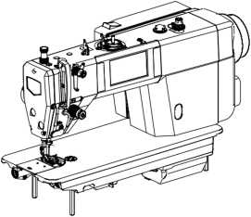

MCj03463170000[1]Инструкция по технике безопасности

1. Пользователи должны полностью и внимательно прочитать данное руководство установкой или эксплуатацией оборудования.
2. Установку данного изделия или работу на нем должен осуществлять специально обученный персонал. Во время монтажных работ все питание должно быть отключено. Также, помните, что при включенном питании запрещено проводить какие-либо работы
3. Все инструкции, отмеченные знаком MCj03463170000[1], должны соблюдаться или выполняться. В противном случае существует риск получения травмы.
4. Для безупречной работы и обеспечения безопасности запрещается использовать для подключения питания удлинительный кабель с несколькими розетками.
5. При подключении кабелей питания к источникам питания необходимо убедиться, что напряжение соответствует номинальному напряжению ±20%, указанному на заводской табличке двигателя.
6. Не используйте изделие под прямыми солнечными лучами, на открытом воздухе и при температуре в помещении выше 45°C или ниже 0°C.
7. Избегайте эксплуатации изделия рядом с обогревателем в зоне росы или при влажности ниже 10% или выше 90%.
8. Не используйте изделие в местах с сильной запыленностью, коррозийными веществами или летучими газами.
9. Избегайте воздействия на кабель питания тяжелых предметов или чрезмерных усилий, а также чрезмерного изгиба кабеля.
10. Заземляющий провод кабеля питания должен быть подключен к системному заземлению производственного предприятия с помощью проводников и клемм соответствующего размера. Это соединение должно быть надежно закреплено.
11. Все движущиеся части изделия должны быть защищены от воздействия при помощи предусмотренных для этого деталей.
12. Включая изделие в первый раз, работайте на швейной машине на низкой скорости и проверьте правильность направления вращения.
13. Выключите питание перед осуществлением следующих действий:

1. Подключение или отключение любых разъемов на блоке управления или двигателе.

2. Вдевание нитки в иголку.

3. Поднятие головы машины.

4. Ремонт или выполнение любых механических настроек.

5. Работа машины на холостом ходу.

1. Ремонт и техническое обслуживание высокого уровня должны выполняться только техниками по электронному оборудованию, прошедшими соответствующую подготовку.
2. Все запасные части для ремонта должны быть предоставлены или одобрены производителем.
3. Не используйте никакие предметы и не применяйте силу, чтобы ударить по изделию.

**Гарантийный срок службы и информация о гарантии указаны в гарантийном талоне**

**Информация о гарантии**

Любая неисправность, обнаруженная в течение гарантийного срока при нормальной эксплуатации, будет устранена бесплатно. Однако стоимость технического обслуживания будет взиматься даже в течение гарантийного срока в следующих случаях:

1. Ненадлежащее использование, включая: неправильное подключение высокого напряжения, неправильное применение, разборка, ремонт, модификация неквалифицированным персоналом, эксплуатация без соблюдения мер предосторожности или эксплуатация вне диапазона технических характеристик, введение в изделие других предметов или жидкостей.

2. Ущерб от пожара, землетрясения, освещения, ветра, наводнения, коррозионной соли, влаги, аномального напряжения питания и любой другой ущерб, вызванный стихийным бедствием или неподходящей средой.

3. Падение после покупки или повреждение при транспортировке самим клиентом или транспортным агентством клиента

Примечание: Мы прилагаем все усилия для испытания и производства продукции, чтобы гарантировать качество. Тем не менее, существует возможность повреждения данного изделия из-за внешних магнитных помех и электронного статического электричества, шума или большей нестабильности источника питания, чем ожидалось; поэтому система заземления в зоне эксплуатации должна гарантировать хорошее заземление, а также рекомендуется установить отказоустойчивое устройство. (Например, выключатель остаточного тока).

**1. Интерфейс и инструкции по эксплуатации**

**1.1 Описание основного интерфейса**

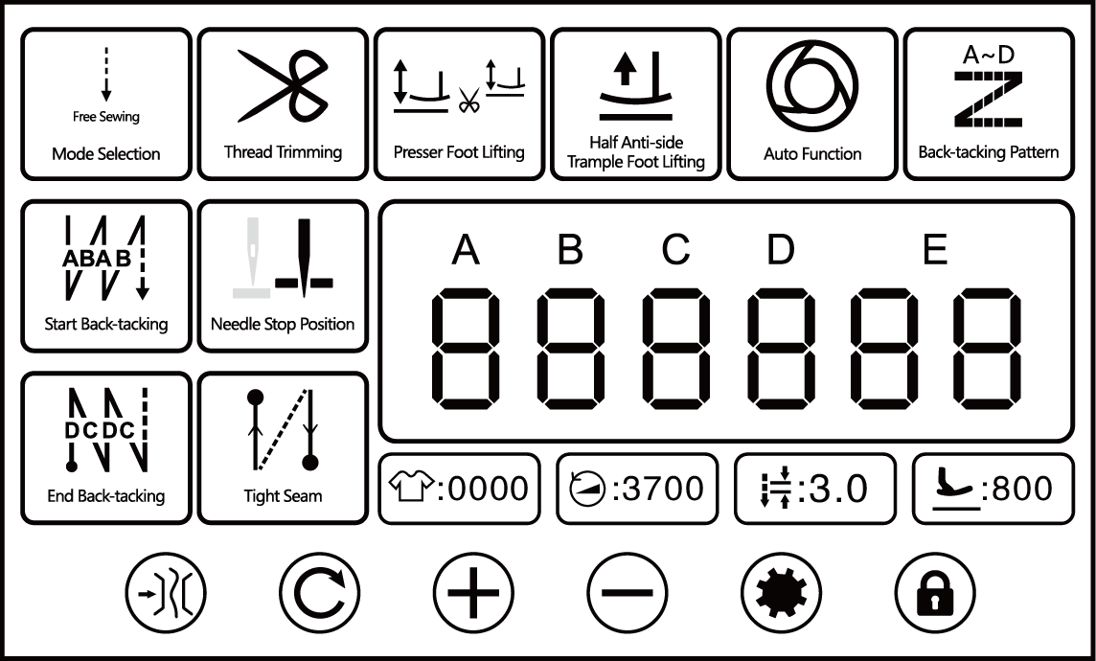

|  |  |  |
| --- | --- | --- |
| Название | Кнопка | Описание |
| Настройка функции зажима |  | При нажатии происходит включение или выключение функции зажима. |
| Кнопка переключения шва с постоянным стежком |  | Если нажать кнопку в режиме шва с постоянным стежком, вы переключитесь на интерфейс отображения номеров стежков и сегментов. |
| Увеличение параметра |  | При нажатии произойдёт увеличение параметров.  При удержании произойдёт длительное увеличение параметров. |
| Уменьшение параметра |  | При нажатии произойдёт уменьшение параметров.  При удержании произойдёт длительное уменьшение параметров. |
| Установка параметров кнопки |  | При нажатии произойдет вход в интерфейс настройки параметров. |
| Кнопка блокировки экрана |  | При нажатии произойдет блокирование и разблокирование экрана |
| Выбор режима |  | При нажатии произойдет переключение на свободный шов, режим непрерывного заднего хода, шов с постоянным стежком и режим шаблонного шва. |
| Закрепка в начале шитья |  | При нажатии включится выполнение обратного хода сегмента B, выполнение обратного хода (A, B сегмент) 1 раз или выполнение обратного хода (A, B сегмент) 2 раза.  При удержании произойдет переход на настройку параметров обратного хода. |
| Закрепка в конце шитья |  | При нажатии включится выполнение обратного хода сегмента С, выполнение обратного хода (C, D сегмент) 1 раз или выполнение обратного хода (C, D сегмент) 2 раза.  При удержании произойдет переход на настройку параметров обратного хода. |
| Обрезка нити |  | При нажатии произойдет включение или выключение функции обрезки. |
| Положение остановки иглы |  | При нажатии переключится положение остановки иглы после шитья (верхнее положение/нижнее положение). |
| Точечная закрепка |  | При нажатии произойдет переключение по очереди между функцией ВЫКЛ, включением функции точечной закрепки в начале шитья, включением функции точечной закрепки в конце шитья и полным циклом функции.  При длительном нажатии произойдет переключение на настройку функции точечной закрепки. |
| Автоматический подъем прижимной лапки |  | При нажатии произойдет переключение по очереди между автоматическим подъемом прижимной лапки после паузы, автоматическим подъемом прижимной лапки после обрезки, полной функцией и отключением функции. |
| Подъём прижимной лапки |  | При нажатии произойдет включение или выключение функции подъема прижимной лапки ножной педалью |
| Автоматическая функция |  | В режиме шва с постоянным стежком при нажатии произойдет включение или отмена автоматической функции. |
| Шаблон обратного хода |  | При нажатии установите использование или отмену функции шаблона обратного хода. |
| Включение медленного запуска |  | При нажатии происходит включение или выключение медленного запуска. |
| Расширенные настройки параметров |  | При двойном нажатии произойдет вход в интерфейс настройки параметров. |
| Отображение счетчика обрезки |  | Отображается значение счетчика обрезки.  При двойном нажатии счетчик обнулится. |
| Отображение скорости шитья |  | Отображается максимальная скорость шитья.  При нажатии вы сможете настроить данные с помощью кнопок увеличения и уменьшения параметра. |
| Отображение длины стежка |  | Отображается длина стежка в текущем режиме.  При нажатии вы сможете настроить данные с помощью кнопок увеличения и уменьшения параметра. |
| Отображение максимальной высоты прижимной лапки |  | Отображается максимальная высота прижимной лапки  При вы сможете настроить данные с помощью кнопок увеличения и уменьшения параметра. |

**1.2 Описание интерфейса шаблонного шва**

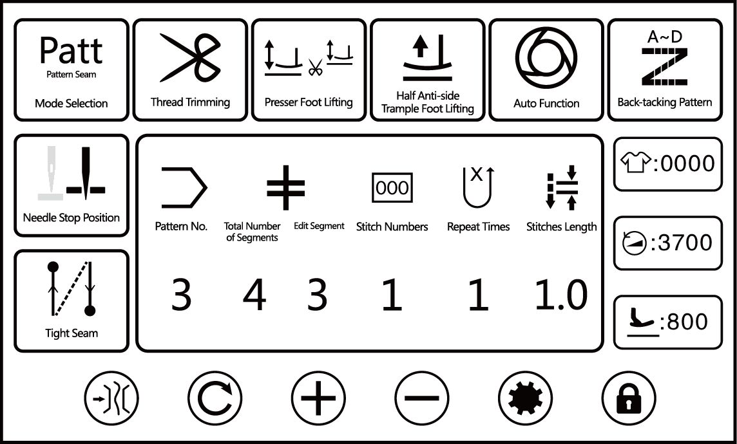

|  |  |  |  |  |
| --- | --- | --- | --- | --- |
| № | Элементы | Диапазон | По умолчанию | Описание |
| 1 |  | 1-9 |  | «3» обозначает номер шаблона. На рисунке показан 3-й шаблон. |
| 2 |  | 1-10 |  | «4» обозначает общее количество сегментов шаблона. При нажатии можно выбрать общее количество сегментов.  «3» обозначает номер сегмента шаблона.  Как показано на рисунке, в третьем шаблоне есть 4 сегмента. На рисунке показаны данные 3-го шаблона. |
| 3 |  | 1-99 |  | «1» обозначает номера стежков шаблона. Как показано на рисунке, количество стежков в 3-м сегменте 3-го шаблона равно 1. |
| 4 |  | 1-9 |  | «1» обозначает количество повторений шаблона. Как показано на рисунке, количество повторов для 3-го сегмента 3-го шаблона равно 1. |
| 5 |  | 0-5,0 |  | «1.0» обозначает длину стежков для данного шаблона. Как показано на рисунке, длина стежков 3-го сегмента 3-го шаблона составляет 1,0 мм. |

**1.3 Описание интерфейса шва с постоянным стежком**

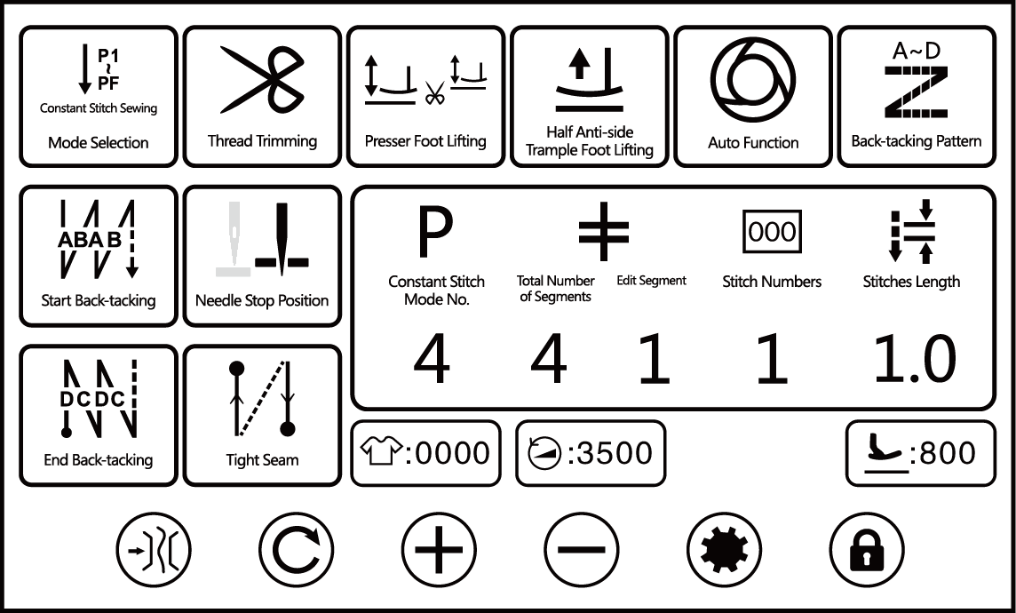

|  |  |  |  |  |
| --- | --- | --- | --- | --- |
| № | Элементы | Диапазон | По умолчанию | Описание |
| 1 |  | 1-10 |  | «4» обозначает номер режима шва с постоянным стежком Как показано на рисунке, он обозначает 4й режим шва с постоянным стежком |
| 2 |  | 1-4 |  | «4» обозначает общее количество сегментов режима шва с постоянным стежком. При нажатии можно выбрать общее количество сегментов.  «1» обозначает номер сегмента шва с постоянным стежком.  Как показано на рисунке, он обозначает данные 1-го сегмента из 4-х сегментов. |
| 3 |  | 0-99 |  | «1» обозначает количество стежков в этом сегменте. Как показано на рисунке, количество стежков в 1-м сегменте из 4-х сегментов равно 1. |
| 4 |  | 0-5,0 |  | «1.0» обозначает длину стежка в режиме шва с постоянным стежком. Как показано на рисунке, длина стежков 1-го сегмента из 4 сегментов составляет 1,0 мм. |

**1.4 Описание интерфейса отладки**

Длительное нажатие  на главном экране отобразит интерфейс отладки.

|  |  |  |  |  |  |
| --- | --- | --- | --- | --- | --- |
| № | Элементы | Диапазон | По умолчанию | Описание | Параметр |
| 1 | Коррекция нулевой точки двигателя главного вала |  |  |  | P92 |
| 2 | Быстрая регулировка верхнего положения |  |  |  | P72 |
| 3 | Коррекция нулевой точки двигателя обратного хода | -100～100 | 0 |  | P129 |
| 4 | Компенсация длины стежка | -100～100 | 0 |  | P74 |
| 5 | Компенсация длины стежка обратного хода | -100～100 | 0 |  | P75 |
| 6 | Компенсация длины стежка на высокой скорости | -100～100 | 0 |  | P144 |
| 7 | Компенсация длины стежка обратного хода на высокой скорости | -100～100 | 0 |  | P145 |
| 8 | Общая компенсация стежков обратного хода | -20～20 | 0 |  | P11 |
| 9 | Общая компенсация длинных стежков шва обратного хода | -20～20 | 0 |  | P244 |

**2. Интерфейс настройки параметров пользователя**

Нажмите  в интерфейсе свободного шва, шаблонного шва или W-шитья, чтобы войти в интерфейс настройки параметров пользователя. Каталог интерфейса настройки параметров выглядит следующим образом.

|  |  |
| --- | --- |
| № | Параметр |
| 1 | Настройка двигателя главного вала |
| 2 | Настройка функции точечной закрепки |
| 3 | Настройка обратного хода |
| 4 | Настройка счетчика |
| 5 | Настройка плавного пуска |
| 6 | Настройка переключателя машины |
| 7 | Настройка зажима и натяжения |
| 8 | Дисплей интерфейса |
| 9 | Настройка шва |
| 10 | Функция зажима и обрезки нити |

|  |  |  |  |  |  |
| --- | --- | --- | --- | --- | --- |
| № | Элементы | Диапазон | По умолчанию | Описание | Параметр |
| 2.1 Настройка двигателя главного вала | | | | | |
| 2101 | Иглы поднимаются автоматически при включении питания | ВКЛ/ВЫКЛ | ВЫКЛ |  |  |
| 2.2 Настройка функции точечной закрепки | | | | | |
| 2201 | Точечная закрепка в начале шитья |  |  |  |  |
| 2202 | Точечная закрепка в конце шитья |  |  |  |  |
| 2.2.1 Точечная закрепка в начале шитья | | | | | |
| 22101 | QQ截图20190914195705 | 0-12 | 2 | При значении 0 начальный режим точечной закрепки выключен. |  |
| 22102 | QQ截图20190914195715 | 0-5,0 | 0,5 | Длина стежков |  |
| 22103 | QQ截图20190914195728 | 100-2000 | 1800 | Скорость |  |
| 22104 | QQ截图20190914195738 | По часовой стрелке/против часовой стрелки | По часовой стрелке | Направление |  |
| 2.2.2 Точечная закрепка в конце шитья | | | | | |
| 22201 | QQ截图20190914195705 | 0-12 | 2 | При значении 0 окончательный режим точечной закрепки выключен. |  |
| 22202 | QQ截图20190914195715 | 0-5,0 | 0,5 | Длина стежков |  |
| 22203 | QQ截图20190914195728 | 100-2000 | 1800 | Скорость |  |
| 22204 | QQ截图20190914195738 | По часовой стрелке/против часовой стрелки | По часовой стрелке | Направление |  |
| 2.3 Настройка установки обратного захвата | | | | | |
| 2301 | Начальная скорость обратного хода | 200-3200 | 2000 |  | P04 |
| 2302 | Конечная скорость обратного хода | 200-3200 | 2000 |  | P05 |
| 2303 | Выбор режима закрепок | ВКЛ/ВЫКЛ | ВКЛ |  | P08 |
| 2304 | Функция шва с постоянным стежком может осуществлять выбор функции шва с обратным ходом. | ВКЛ/ВЫКЛ | ВКЛ |  | P10 |
| 2305 | Выбор режима обратного хода в начале шитья | ВКЛ/ВЫКЛ | ВКЛ |  | P12 |
| 2306 | Выбор режима обратного хода в конце шитья | ВКЛ/ВЫКЛ | ВКЛ |  | P13 |
| 2307 | Компенсация стежка обратного хода в начале шитья 1 | 0-200 | 160 |  | P18 |
| 2308 | Компенсация стежка обратного хода в начале шитья 2 | 0-200 | 160 |  | P19 |
| 2309 | Компенсация стежка обратного хода в конце шитья 3 | 0-200 | 160 |  | P25 |
| 2310 | Компенсация стежка обратного хода в конце шитья 4 | 0-200 | 160 |  | P26 |
| 2311 | Компенсация стежка обратного хода 5 | 0-200 | 160 |  | P32 |
| 2312 | Компенсация стежка обратного хода 6 | 0-200 | 160 |  | P33 |
| 2313 | Компенсация стежка обратного хода в начале шитья 11 | 0-200 | 160 |  | P237 |
| 2314 | Компенсация стежка обратного хода в начале шитья 12 | 0-200 | 160 |  | P238 |
| 2315 | Компенсация стежка обратного хода в конце шитья 13 | 0-200 | 160 |  | P239 |
| 2316 | Компенсация стежка обратного хода в конце шитья 14 | 0-200 | 160 |  | P240 |
| 2317 | Компенсация стежка обратного хода 15 | 0-200 | 160 |  | P241 |
| 2318 | Компенсация стежка обратного хода 16 | 0-200 | 160 |  | P242 |
| 2319 | Компенсация шаблонного стежка 1 | 0-200 | 160 |  | P235 |
| 2320 | Компенсация шаблонного стежка 2 | 0-200 | 160 |  | P236 |
| 2.4 Настройка счетчика | | | | | |
| 2401 | Выбор счетчика | 0-2 | 1 | 0: Счетчик не считает  1: Увеличение значений счетчика шитья (каждый раз, когда нить обрезается, значение счетчика увеличивается на 1; текущее значение и установленное значение совпадают, и отображается экран счетчика.)  2: счетчик шитья с обратным отсчетом (1 считает каждый раз, когда нить обрезается; счетчик на экране отображается после того, как текущее значение становится равным 0) |  |
| 2402 | Текущее значение счетчика/установочное значение | 0-9999 | 0/9999 | Текущее значение – это текущее фактическое значение; значение настройки является эталонным значением |  |
| 2403 | Время обрезки счетчика шитья | 0-50 | 1 |  |  |
| 2.5 Настройка плавного пуска | | | | | |
| 2501 | Включение плавного пуска | ВКЛ/ВЫКЛ | ВЫКЛ |  | P14 |
| 2502 | Количество стежков плавного пуска | 1-15 | 1 |  | P08 |
| 2503 | Скорость плавного пуска первого стежка | 200-1500 | 400 |  | P90 |
| 2504 | Скорость плавного пуска второго стежка | 200-1500 | 1000 |  | P91 |
| 2505 | Скорость плавного пуска после второго стежка | 200-1500 | 1500 |  | P07 |
| 2.6 Настройка переключателя машины | | | | | |
| 2601 | Установка ручного переключателя А | 0-6 | 5 | 0: ВЫКЛ  1: половина стежка  2: один стежок  3: непрерывный полустежок  4: один непрерывный стежок  5: обратный ход при приостановке или остановке машины  6: Функция точечной закрепки | P15 |
| 2602 | Установка ручного переключателя B | 0-6 | 3 | 0: ВЫКЛ  1: половина стежка  2: один стежок  3: непрерывный полустежок  4: один непрерывный стежок  5: обратный ход при приостановке или остановке машины  6: Функция точечной закрепки | P174 |
| 2603 | Установка ручного переключателя С | 0-6 | 0 | 0: ВЫКЛ  1: половина стежка  2: один стежок  3: непрерывный полустежок  4: один непрерывный стежок  5: обратный ход при приостановке или остановке машины  6: Функция точечной закрепки | P175 |
| 2604 | Установка ручного переключателя D | 0-6 | 0 | 0: ВЫКЛ  1: половина стежка  2: один стежок  3: непрерывный полустежок  4: один непрерывный стежок  5: обратный ход при приостановке или остановке машины  6: Функция точечной закрепки | P176 |
| 2605 | Ручной выбор функции обратного хода при шитье шаблона | 0-1 | 1 | 0: При нажатии текущее количество стежков шаблона будет удалено, и программа перезапустится. Она используется для углового шитья во избежание выступания одного стежка.  1: При удержании в течение длительного времени, вы можете вышить шаблон в обратном направлении. | P118 |
| 2.7 Настройка зажима и натяжения | | | | | |
| 2701 | Настройка силы зажима | 1-80 | 30 |  | P103 |
| 2702 | С зажимом или без при подъеме прижимной лапки | ВКЛ/ВЫКЛ | ВЫКЛ |  | P35 |
| 2703 | Настройка силы зажима | 0-11 | 9 | 0: ВЫКЛ  1: Функция зажима  2～11: Функция зажима: чем выше значение, тем больше сила действия. | P37 |
| 2704 | Включение функции зажима | ВКЛ/ВЫКЛ | ВКЛ |  | P36 |
| 2705 | Высота подъема лапки для начала действия ослабления натяжения нити при подъеме лапки с помощью управления коленом | 0-300 | 75 |  | P30 |
| 2706 | Переключатель функции снятия натяжения нити при подъеме лапки с помощью управления коленом | 0-1 | 0 |  | P31 |
| 2.8 Дисплей интерфейса | | | | | |
| 2801 | Яркость | 5-100 | 80 | Чем больше значение, тем выше яркость. |  |
| 2802 | Автоматическая блокировка основного интерфейса | 0-900 | 60 |  |  |
| 2803 | Востановить заводские настройки |  |  |  |  |
| 2804 | Язык | Китайский/английский | Китайский |  |  |
| 2805 | Яркость света логотипа | 0-3 | 0 |  |  |
| 2.9 Настройка режима определения толщины материала | | | | | |
| 2901 | Включение режима определения толщины материала | ВКЛ/ВЫКЛ | ВЫКЛ |  | P119 |
| 2.10 Функция зажима без обрезки нити | | | | | |
| 21001 | Функция зажима без переключения на обрезку нити | ВКЛ/ВЫКЛ | ВЫКЛ |  | P111 |

**3. Схема разъема**

**10P Описание функции разъема**



1. Втягивание нити с функцией зажима без обрезки нити: 1, 6(+24В)

2. Нижняя нить с функцией зажима без обрезки нити: 2, 7 (+24В)

3. Зажим нити (затяжка нити)/ Вытягивание нити с функцией зажима без обрезки нити: 3,8 (+32В)

4. Снятие натяжения нити: 4、9(+32В)

5. Обрезка 5, 10 (+32В)

**6P Описание функции разъема**



1. Ручная кнопка A: 1

2. Ручная кнопка B: 2

3. Ручная кнопка C: 3

4. Светодиодный индикатор: 4 (+5 В), 6 (DGND)

5. Ручная кнопка D: 5

**8P Описание функции разъема**



1. Подсветка логотипа: 1,5 (+С 5В)

2. Датчик уровня масла: 2, 6 (+С 5В)

3. GND (заземление): 3, 7

4. Датчик прижимной лапки: 4, 8 (+S5V)